УДК 621.3

**МОДУЛЬ УПРАВЛЕНИЯ СЕРВОДВИГАТЕЛЕМ ПО ПОЛОЖЕНИЮ**

Б.О.Белаш

КПИ им. Игоря Сикорского, Факультет электроники, Киев, Украина, e-mail: [bogdanbelash35@gmail.com](mailto:bogdanbelash35@gmail.com)

**Рассмотрена структура и принцип работы модуля управления. Модуль используется для лабораторных исследований работы серводвигателя в разных режимах и положениях. Модуль должен принимать все входные аналоговые сигналы с двигателя – обрабатывать их и формировать управляющие сигналы. Возможность переключения режимов осуществляется оператором с помощью клавиатуры. Информация о состоянии работы двигателя, режимах работы отображается на экране индикатора.**

**The structure and operating principle of the control module are considered. The module is used for laboratory studies of servo motor operation in different modes and positions. The module must receive all input analog signals from the motor - process them and generate control signals. The ability to switch modes is performed by the operator using the keyboard. Information about the status of the engine, modes of operation is displayed on the indicator screen.**

**Ключевые слова: пульт, серводвигатель, FPGA, датчик, АЦП, ШИМ**

**Key words: remote controller, servomotor, FPGA, sensor, ADC, PWM**

**Вступление**

Для корректной работы высокотехнологичных узлов и агрегатов каждому механизму требуется электронный блок управления. Для испытания конкретного серводвигателя необходимо разработать модуль, который должен обеспечивать измерение и контроль следующих величин в лабораторных условиях:

− мгновенное и среднее значение тока, протекающего в обмотках двигателя, его форму.

− угловое положения ротора двигателя.

− угловую скорость ротора.

− момент, развиваемый двигателем при вращении ротора с заданной скоростью.

− пусковой момент двигателя.

− переходные процессы разгона / торможения двигателя без инерционной массы и с ней.

− форма и величина генерируемого обмотками двигателя напряжения при вращении с заданной скоростью.

**Структура устройства**

В состав модуля управления входит цифровой контроллер. Он реализован на FPGA с применением встроенного процессорного ядра Nios II. Дополнительно, к процессорному ядру подключаются необходимые для формирования управляющих сигналов контроллер АЦП и ШИМ контроллер. Эти устройства описаны на языке HDL и синтезируются в FPGA архитектуре. Кроме цифрового контроллера, в состав модуля входят драйвер датчика угла, АЦП, индикатор и кнопки управления (клавиатура). Сигналы управления с контроллеров АЦП и ШИМ передаются дифференциальными парами для повышения помехоустойчивости.

Модуль управления взаимодействует с серводвигателем по каналу RS-422.

Испытуемая конструкция состоит из серводвигателя, датчика угла, датчика крутящего момента. Базовым элементом системы измерения крутящего момента является датчик крутящего момента T20WN.

Структура модуля управления представлена на Рис. 1. Блок серводвигателя, модуль

|  |
| --- |
|  |
| Рис. 1 Структура модуля управления |

**Принцип работы устройства**

Модуль предназначен для формирования управляющих сигналов для испытуемого двигателя, измерения углового положения ротора и тока двигателя.

В схеме измерения угла поворота ротора применяется датчик TS2640N691E125, расположенный непосредственно на оси испытуемого двигателя и микросхема преобразователя угол / код AD2S1210 в модуле управления. Измеренное значение угла поворота оси ротора двигателя поступает по параллельной 16-ти разрядной шине на цифровой контроллер. Это значение отображается на индикаторе и используется в алгоритме формирования управляющих сигналов на серводвигатель (при выборе соответствующего режима работы). Конструктивно, в двигателе применяется датчик тока, выходной сигнал которого поступает на схему измерения, представляющую собой 16-ти разрядный аналого-цифровой преобразователь (АЦП).

Схема АЦП изображена на Рис. 2.

Для управления серводвигателем цифровой контроллер формирует и выдает следующие сигналы управления: PWM, DIR, DIS. PWM – это широтноимпульсный модулированный сигнал, управляющий скоростью вращения двигателя. DIR – сигнал выбора направления вращения. DIS – сигнал разрешения работы двигателя.

Функционально, модуль управления двигателем имитирует работу бортового контроллера платформы, замыкая обратную связь по положению от датчика угла поворота ротора в соответствии с заданным режимом работы. Информация о токе и угле положения двигателя выводится на индикатор модуля. Дополнительно, обеспечивается режим ограничения тока и угла поворота.

 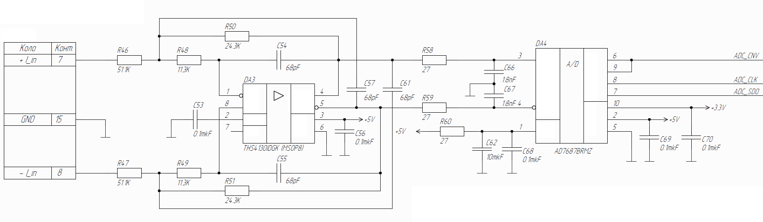

Рис. 2 Схема аналого-цифрового преобразователя

Схема индикации обеспечивает визуализацию заданного режима работы и значение следующих параметров:  
− максимально допустимого угла поворота ротора;  
− максимально допустимого значения величины тока двигателя;  
− номинального значения тока двигателя;  
− текущего значения угла поворота ротора;  
− текущего значения тока двигателя.

Алгоритм обработки сигналов обратной связи и формирования сигналов управления двигателем реализован на языке С.

**Выводы**

Целью данной работы было создание модуля управления серводвигателем по положению. В результате было спроектировано устройство, которое принимает и обрабатывает аналоговые сигналы с датчиков двигателя и формирует управляющие сигналы. Основным вычислительным элементом модуля является встроенный процессор Nios II, который обрабатывает только цифровые сигналы. Для обработки аналоговых сигналов в структуру модуля были добавлены драйвер датчика угла и АЦП. Таким образом, в зависимости от текущих значений угла поворота, центральный процессор формирует цифровые управляющие сигналы. ШИМ контроллер, получая эти сигналы, генерирует соответствующие управляющие аналоговые сигналы. Для повышения помехоустойчивости, было принято решение использовать для передачи выходных аналоговых сигналов дифференциальные пары. Проведенная работа и спроектированное устройство подтверждают оптимальность принятых схемотехнических и конструкторских решений, а также перспективность для дальнейших исследований.

**Литература**

1. Гусев Н.В., Букреев В.Г. Системы цифрового управления многокоординатными следящими электроприводами: учебное пособие – Томск: Издательство Томского политехнического университета, 2007. - 213с.
2. Бабаков Н.А., Воронов А.А., Воронова А.А., Теория автоматического управления: Учебник для вузов по спец. «Автоматика и телемеханика». В 2 ч. Ч.1. Теория линейных систем автоматического управления. – М.: Высшая школа, 1986. – 367с.
3. Бабаков Н.А., Воронов А.А., Воронова А.А., Теория автоматического управления: Учебник для вузов по спец. «Автоматика и телемеханика». В 2 ч. Ч.2. Теория нелинейных и специальных систем автоматического управления. – М.: Высшая школа, 1986. – 504с.
4. Управление электродвигателями [электронный ресурс] – Режим доступа: <http://www.symmetron.ua/files/d_3_Motor-Control_ru.pdf>

**Рекомендовано к публикации:** ст. преподаватель Антонюк А.И.

КПИ им. Игоря Сикорского, Факультет электроники, кафедра КЭВА, Киев, Украина